**Python中No such file or directory报错解决办法**

**解决示范举例：**

报错的内容为无此文件或者目录，可以认为输入的路径有问题。

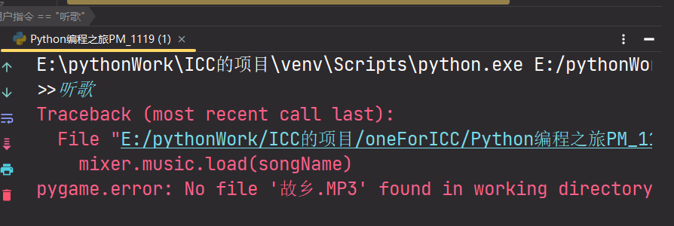

报错提示是在 **mixer.music.load(songName)** 这行代码报错，我们去找一下。

检查了一下自己的代码，果然。

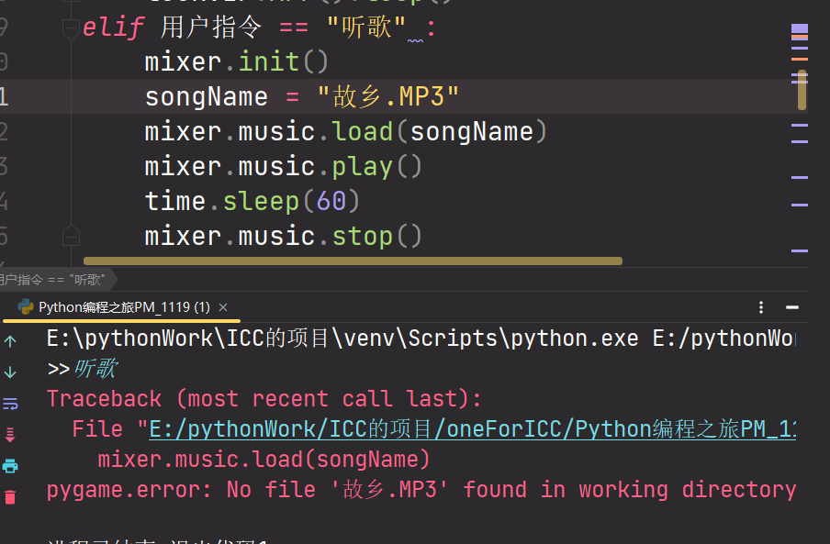

代码**mixer.music.load(songName)** 的上一行**songName = “故乡.mp3”**，我去检查了一下，没有 故乡.mp3 这个音频文件。之后解决只要把 故乡.mp3 这个音频文件 放到代码同级目录，或换个 歌曲资源 就行 。

**注意：当前用的相对路径，也可以换成绝对路径。看项目需要。**